Pohádkový rok pro VuchLADY a podpora dobré věci. Letošní ročník startuje.
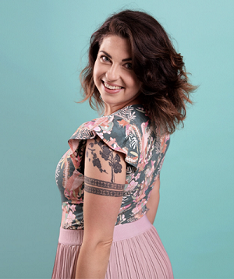
Praha, 25. květen 2022 - Česká módní značka Vuch startuje letošní soutěž o svou „Vuchlady“. Vybraná dívka získá roční kontrakt pro spolupráci se značkou, bude její tváří, modelkou, múzou a zároveň bude po celý rok dostávat módní produkty značky Vuch. A to není vše. Význam tohoto projektu je dvojí. Za každou přihlášenou dívku do soutěže totiž společnost Vuch daruje finanční podporu organizaci Loono, která edukuje mladé lidi v oblasti prevence nádorových onemocnění. Takže každá dívka, která se přihlásí, zároveň podpoří dobrou věc. Pro letošní ročník je ambasadorkou soutěže zpěvačka, herečka a moderátorka Anička Slováčková.
Tato iniciativa má už svou tradici, zakladatelé značky tak dávají nové příležitosti všem dívkám a ženám bez rozdílu věku, konfekční velikosti či zkušeností. Naopak, jak ukázaly poslední ročníky, výhry se dočkaly vždy velmi inspirativní dívky, v loňském roce to byla například maminka Anička Jirčíková, která je i přes své mateřské povinnosti živel a celoroční spolupráce s ní byla nekončící zábava.
„Stejně jako v loňském roce, kdy byla součástí našeho týmu Anička, tak i nová letošní Vuchlady bude jeho součástí, užije si spoustu zábavy při focení a natáčení nových kolekcí, potká známé a inspirativní osobnosti na našich akcích a eventech, bude se podílet na tvorbě nových kolekcí. Po celý rok pak bude dostávat také produkty Vuch a získá odměnu 20 000 Kč,“ říká Martin Kůs, spoluzakladatel české módní značky Vuch a spolupořadatel Vuchlady.
Semifinále soutěže o Vuchlady proběhne v Praze formou eventu na pražské prodejně Vuch na Národní třídě, za účasti známých osobností, médií a ambasadorky Vuchlady, kterou v loňském roce byla Aneta Krejčíková. Pro letošní rok je jí už zmiňovaná zpěvačka, herečka a moderátorka Anička Slováčková.
Z pětice semifinalistek, které se eventu zúčastní si lidé v rámci hlasování na webu vyberou svou Vuchlady pro rok 2022/2023. Porota, která bude finálovou pětici vybírat se bude skládat z Aničky Slováčkové, Martina Kůse coby zakladatele značky, Báry Krčmové známé z Óčko TV, Evropy 2 a podcastu roku Opravdové zločiny, která propůjčuje značce svůj hlas, zástupce z organizace Loono a zástupce z řad médií.
Značka Vuch věří, že stejně jako v loňském roce přispěla organizaci Annabell na jejich činnost, obdaruje díky přihlášeným dívkám v letošním roce ještě příjemnější částkou právě organizaci Loono.
Informace o soutěži a jejích podmínkách (již brzy) na www.vuchlady.cz.

